Servin Hernando Daniel Tarea 1.3 3CV6

Gráfica de la serie de Fourier de la función:
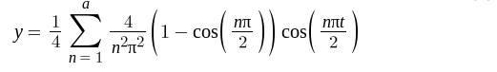

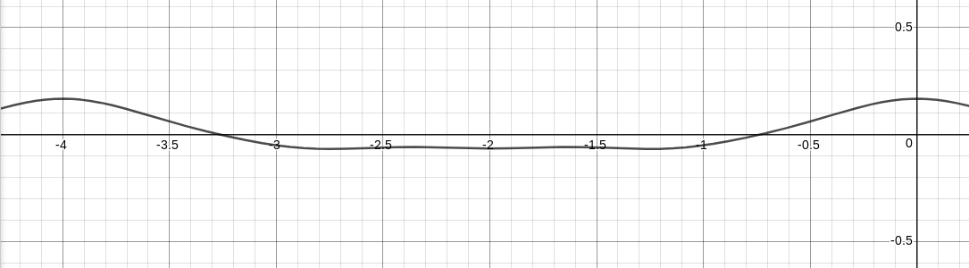
Para a=5

Para a=40

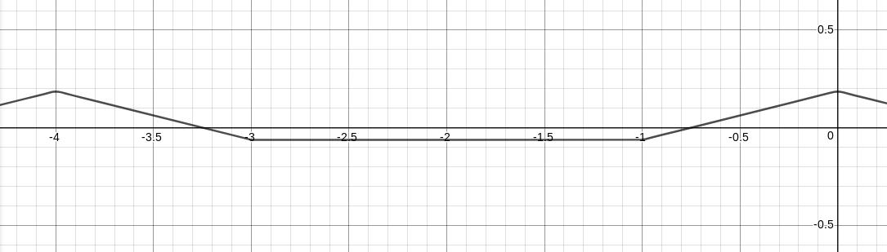
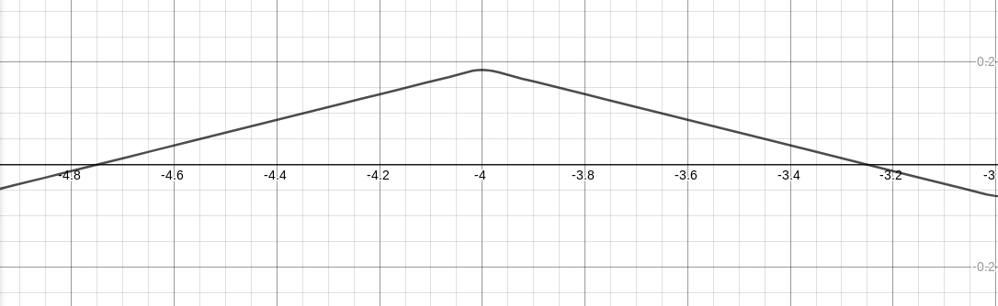

Para a=1000
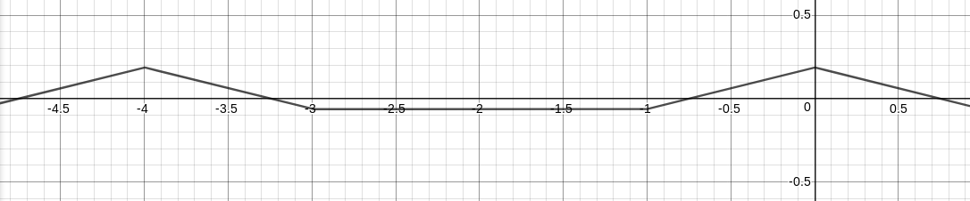
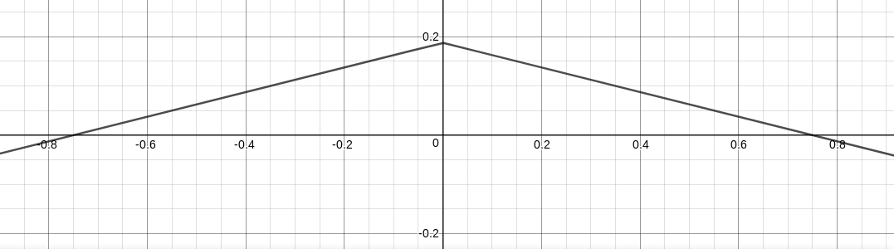

Para a=1010
